

ZIELONE PŁUCA POLSKI-NIEZNANA LITWA-FASCYNUJĄCA ŁOTWA

DZIEŃ:1 | Zbiórka uczestników wycieczki godz.06.00 Gdynia-Karwiny „Tesco” odjazd g.06.15.Olsztyn-Pisz-Grajewo-Osowiec (ścieżka przyrodnicza, carska twierdza), Tykocin (stara synagoga), Białystok-obiadokolacja, nocleg.
DZIEŃ:2 | Śniadanie ,Białystok-Białowieża (rezerwat, Muzeum Leśne), Białystok -spacer z pilotem.  obiadokolacja, nocleg Białystok
DZIEŃ:3 | Śniadanie, Augustów-(Muz. Kanału Augustowskiego)-Ogrodniki-Grutas (Muzeum Socrealizmu),Druskienniki(spacer po kurorcie)-Wilno-obiadokolacja, ,nocleg
DZIEŃ:4 | Śniadanie, Wilno kanoniczne (Koś.św.Piotra i Pawła,Rossa,spacer Ostra Brama- katedra);Wilno nieznane (Ponary-cmentarz ,Puszkarnia-malowniczy przełom Wilenki) Wilno-obiadokolacja, nocleg
DZIEŃ:5 | Śniadanie, Kowno(Stare Miasto)-Poniemuń (malowniczy zamek)-Vente(ujście Niemna);  Kłajpeda(Stare Miasto) obiadokolacje , nocleg Kłajpeda
DZIEŃ:6 | Śniadanie, Połąga (spacer po kurorcie, Muz. Bursztynu)-Kłajpeda(delfinarium)-Góra Krzyży (główne sanktuarium Litwy)-Bauska -obiadokolacja, nocleg
DZIEŃ:7 | Śniadanie, Bauska (Muz. Zamkowe) -Rundale (piękny barokowy pałac) –Birże (siedziba Radziwiłłów) -Budzisko-Suwałki-obiadokolacja, nocleg.
DZIEŃ:8 | Śniadanie , Stary Folwark(jez. Wigry) Bakałarzewo(fortyfikacje niemieckie- II wojna światowa), Nowe Guty(jez. Śniardwy)-Olsztyn-Gdynia przyjazd ok. g.23

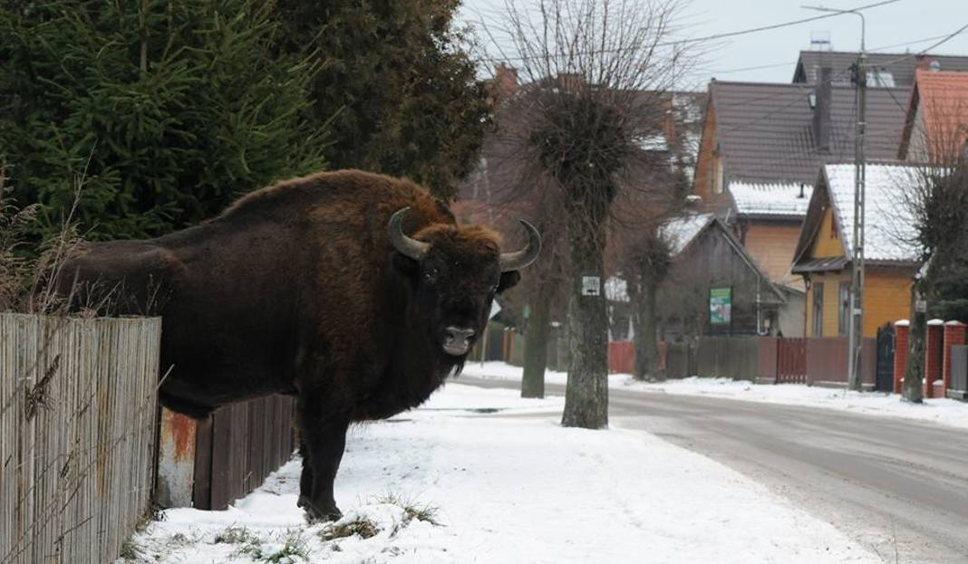 | 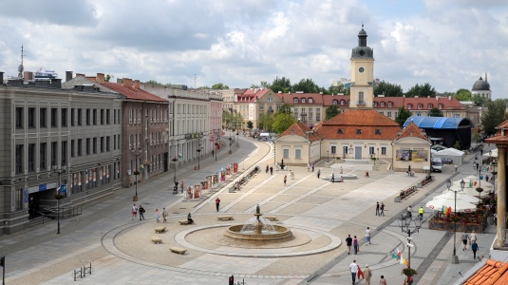 |  | 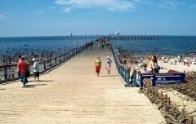

TERMIN: 09-16.06.2018 CENA: 1820zł

Świadczenia w cenie:
- przejazd komfortowym busem z klimatyzacją ,dvd
- 7 noclegów w hotelach pokoje 2osobowe z łazienkami
- wyżywienie: 7 śniadań ,7obiadokolacji
- opieka pilota na całej trasie wycieczki
- ubezpieczenie SIGNAL IDUNA - KL – 20.000 EUR i NNW- 15.000 PLN, bagaż-1000PLN , Kraj NNW -10.000 PLN
- obowiązkowa składka na Turystyczny Fundusz Gwarancyjny
Cena nie zawiera:
-Wydatków programowych tj. kosztu wstępów oraz kosztu miejscowych przewodników –90zł +70EUR
W/w kwotę należy obowiązkowo wpłacić pilotowi na zbiórce przedwyjazdowej
-Napojów do obiadokolacji
Uwagi:

